iS3 需求规约（说明书）

小 组 成 员 1751062 陈恬恬

1752461 刘 雨

1754067 徐海琪

修订历史记录

|  |  |  |  |  |  |  |  |  |
| --- | --- | --- | --- | --- | --- | --- | --- | --- |
| 编写日期 | SEPG | 版本 | 说明 | 作者 | 评审时间 | 参与人员 | 批准日期 | 确认人员 |
| 2019-11-10 | iS3 | 1.0 | 初稿 | 徐海琪 |  |  |  |  |
| 2019-12-15 | iS3 | 2.0 | 用例图修正 | 刘雨、陈恬恬 |  |  |  |  |
| 2020-01-04 | iS3 | 3.0 | 定稿 | 徐海琪 |  |  |  |  |

目录

修订历史记录 2

1. 介绍 4

1.1 平台目标 4

1.2 项目范围 4

1.3 平台参考标准 4

2. 整体描述 4

2.1 平台特色 4

2.2 平台运行环境 5

1. 平台与其他系统的接口 5
2. 平台主要功能需求描述 5

4.1 文字描述 5

* 1. Use case diagram 6

4.2.1 项目管理模块 8

4.2.2 项目配置模块 20

* + 1. 二次开发模块 27

1. 平台非功能需求描述 35

1. 介绍

1.1 平台目标

iS3(infrastructure Smart Service System)平台的目标功能是：对地下工程从前期的地质勘测数据、地形数据、环境数据、设计数据、施工数据、监测数据一直到后期的运营维护等数据进行采集、管理、可视化和分析，服务于地下工程的整个生命周期。

1.2 项目范围

本次我们小组的研究，是在了解并能够使用iS3系统的前提下，产出一份用户的帮助手册，实现：

1. 普通用户可以根据这份手册，了解平台的功能；
2. 开发人员可以根据这份手册对系统进行维护；
3. 二次开发人员可以根据这份手册对iS3进行二次开发。

1.3 平台参考标准

1. IEEE. IEEE Std 830-1998 IEEE Recommended Practice for Software Requirements Specifications. IEEE Computer Society, 1998.

2. 整体描述

2.1 平台特色

iS3 平台以开放性、集成性与全过程性为特点，可以服务与地下工程建设的各个阶段。在项目前期，iS3 可以根据所采集到的地质勘测数据对地层进行建模可视化，模拟出地下工程所处的地层情况。在设计阶段，iS3 可以通过掌握的三维地层信息提出较为优化的选线方案，降低工程难度，节约工程造价；同时在地下结构设计方案确定以后，还可以将地下结构信息导出到专业有限元软件中进行分析；在施工阶段，可以利用 iS3 所采集的地质勘测信息和监测信息，指导现场施工，确保工程进度与安全，这将显著提高工程建设的管理水平。运营与维护阶段，基于 iS3 对于设计与建设过程中资料与信息的准确把握，可以根据维护数据对结构的健康状态进行快速评估，大大降低运营成本，提高维护效率，同时也可以提高地下结构灾害预防与快速处理的能力。

2.2 平台运行环境

iS3 主程序采用语言 c# + Python，基于.Net 4.5 Framework 框架开发而成

* + 建议采用64 位 windows 操作系统
  + 系统至少为 Windows 7 SP1
  + 处理器至少 1.6 GHz ，4 GB RAM， 并具备 11 GB 可用硬盘空间。

3. 平台与其他系统的接口

* + 数据库接口

4. 主要功能需求描述

4.1 文字描述

1.项目管理模块

* + 登录：用户输入合法的账号和密码，然后可以登录成功，进入平台。
  + 查看项目列表：用户在登录成功后，界面左侧显示项目列表，用户可查看。
  + 查看项目：在选择了左侧的某个项目后，用户可以具体查看项目的内容，其中包括：查看视图、查看数据、查看数字化对象组
  + 使用工具：用户可通过python控制面板，调用iS3提供的脚本，完成相应功能

2.项目配置模块

* + 配置路径：配置iS3的运行路径和数据目录的路径中存储项目数据文件和TPKS文件的文件夹路径。
  + 配置项目：配置该项目的名称，项目地点和表述信息。
  + 配置基本定义：配置项目数据存储地址及数据库信息
  + 配置工程地图：选择该项目要使用的tpk文件，勾选图层。
  + 配置域：选择的Domain类型，选择该Digital object的类型，填写Table name，还可以对该表进行sql语句查询
  + 配置项目树：在左侧栏下方选中Domain，在左侧栏空白处点击鼠标右键，选择Add添加树，填写根的Name和Display Name。选中根项点击右键添加Digital object，并填写Display Name，选择Name和Digital object。
  + 写xml文件：xml文件可通过配置文件生成，亦可手动编写。

3.二次开发模块

* + iS3功能拓展：包括开发工具面板和自定义数据化对象两个功能供二次开发人员使用。
  + Python函数调用：二次开发人员可编写python脚本。

1. 开发人员维护项目
   * 开发人员通过阅读iS3平台帮助手册，加深对平台的认知，从而更顺畅地对平台进行维护。

4.2 USE CASE DIAGRAM

本项目共有 3 个参与者，包括用户、开发人员、二次开发人员。用户可以登录后浏览某个项目的具体信息，开发人员可以通过阅读iS3平台帮助手册后，对iS3平台进行维护，二次开发人员可以使用配置工具对某项目进行配置，亦可使用iS3功能拓展模块及Python函数调用模块对平台进行二次开发。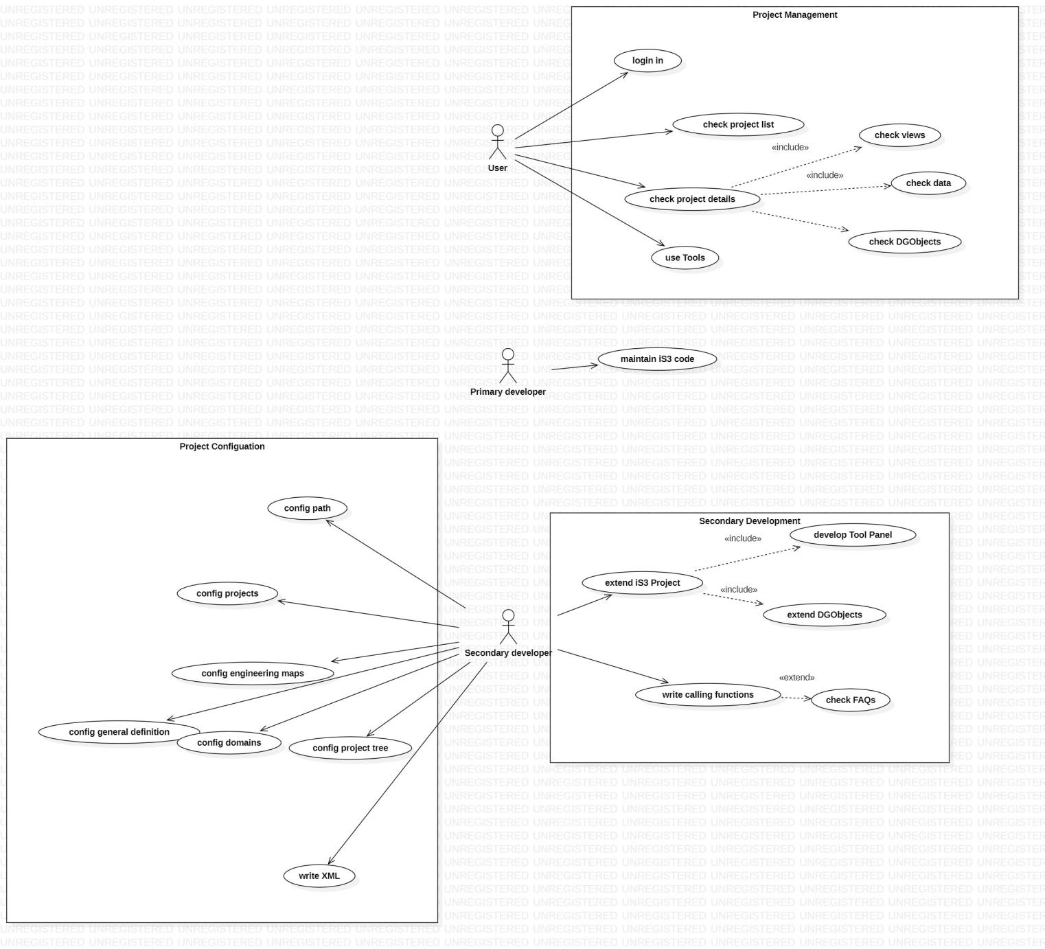

图 1 用例图

* + 1. 项目管理模块

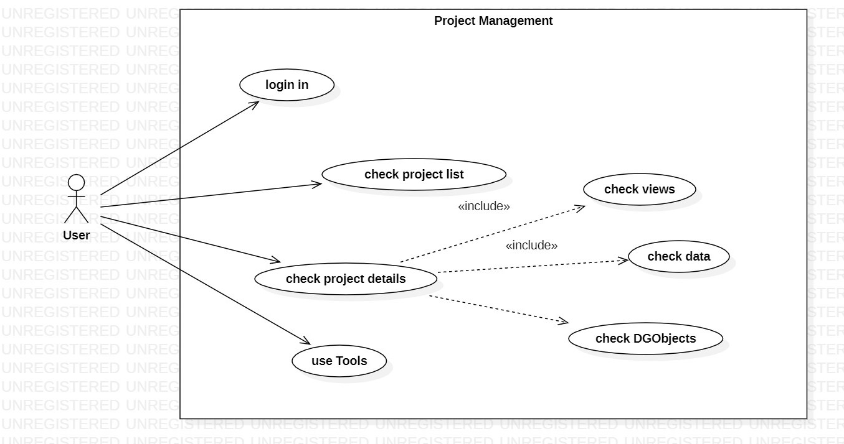 图 2 项目管理模块子图

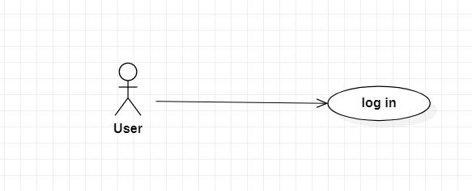

图 3 项目管理模块—登录

|  |  |
| --- | --- |
| **用例：登录** | |
| 描述对象 | 登录 |
| 标识符 | UC 00 |
| 说明 | 用户登入iS3平台 |
| 参与者 | 用户、系统 |
| 频度 | 高 |
| 状态 | 通过 |
| 前置条件 | 网络连接正常。  服务器部署正常。 |
| 后置条件 | 用户成功进入平台 |
| 被扩展的用例 | 无 |
| 被包含的用例 | 无 |
| 基本操作流程 | 用户输入账号密码 |
| 可选操作流程 | 1a.用户点击服务器配置  1b.用户修改服务器端口等信息 |

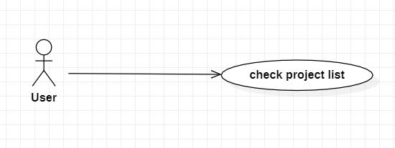

图 4 项目管理模块-查看项目列表

|  |  |
| --- | --- |
| **用例：查看项目列表** | |
| 描述对象 | 查看项目列表 |
| 标识符 | UC 01 |
| 说明 | 用户查看项目列表 |
| 参与者 | 用户 |
| 频度 | 高 |
| 状态 | 通过 |
| 前置条件 | 1. 网络连接正常。 2. 服务器部署正常。 |
| 后置条件 | 用户成功进入项目。 |
| 被扩展的用例 | 无 |
| 被包含的用例 | 无 |
| 基本操作流程 | 1. 用户点击某项目进入。 |
| 可选操作流程 | 关闭页面，退出平台。 |

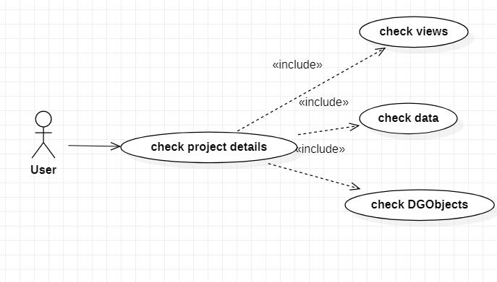

图 5 项目管理模块—查看项目

|  |  |
| --- | --- |
| **被拓展用例：查看项目** | |
| 描述对象 | 查看项目 |
| 标识符 | UC 02 |
| 说明 | 用户在点击进入项目后，查看项目 |
| 参与者 | 用户 |
| 频度 | 高 |
| 状态 | 通过 |
| 前置条件 | 1. 网络连接正常。 2. 服务器工作正常。 |
| 后置条件 | 用户查看视图、查看数据、查看数字化对象组 |
| 被扩展的用例 | 有 |
| 被包含的用例 | 无 |
| 基本操作流程 | 1. 查看视图。 2. 查看数据。 3. 查看数字化对象组。 |
| 可选操作流程 | 关闭页面，退出平台。 |

|  |  |
| --- | --- |
| **被拓展用例：查看视图** | |
| 描述对象 | 查看视图 |
| 标识符 | UC 03 |
| 说明 | 用户查看地图有关的详细信息。 |
| 参与者 | 用户 |
| 频度 | 高 |
| 状态 | 通过 |
| 前置条件 | 1. 网络连接正常。 2. 服务端工作正常。 |
| 后置条件 |  |
| 被扩展的用例 | 查看视图、查看数据、查看数字化对象组 |
| 被包含的用例 | 无 |
| 基本操作流程 | 1. 点击地图上的点。 2. 勾选图层。 3. 放弃高亮选中的点 。 |
| 可选操作流程 | 点击项目树；点击详细数据的表。 |

|  |  |
| --- | --- |
| **被拓展用例：查看数据** | |
| 描述对象 | 查看数据 |
| 标识符 | UC 04 |
| 说明 | 用户查看数据有关的详细信息。 |
| 参与者 | 用户 |
| 频度 | 中 |
| 状态 | 通过 |
| 前置条件 | 1. 网络连接正常。 2. 服务器工作正常。 |
| 后置条件 |  |
| 被扩展的用例 | 查看视图、查看数据、查看数字化对象组 |
| 被包含的用例 | 无 |
| 基本操作流程 | 1. 点击地图上的点，数据表中的对应行高亮。 2. 点击项目树，切换数据表。 |
| 可选操作流程 | 点击项目树；点击地图上的点。 |

|  |  |
| --- | --- |
| **被拓展用例：查看数字化对象组** | |
| 描述对象 | 查看数字化对象组 |
| 标识符 | UC 05 |
| 说明 | 用户查看专辑有关的详细信息。 |
| 参与者 | 用户 |
| 频度 | 中 |
| 状态 | 通过 |
| 前置条件 | 1. 网络连接正常。 2. 服务器工作正常。 |
| 后置条件 |  |
| 被扩展的用例 | 查看视图、查看数据、查看数字化对象组 |
| 被包含的用例 | 无 |
| 基本操作流程 | 1.点击项目中的不同的domain，数据的表会对应切换，可查看数据。 |
| 可选操作流程 | 点击项目树；点击详细数据的表。 |

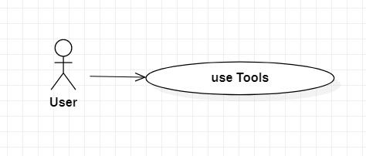

图 6 项目管理模块—使用工具

|  |  |
| --- | --- |
| **使用工具** | |
| 描述对象 | 使用工具 |
| 标识符 | UC 06 |
| 说明 | 用户可通过python控制面板，调用iS3提供的脚本，完成相应功能。 |
| 参与者 | 用户 |
| 频度 | 中 |
| 状态 | 通过 |
| 前置条件 | 1. 网络连接正常且服务器工作正常。 |
| 后置条件 |  |
| 被扩展的用例 | 无 |
| 被包含的用例 | 无 |
| 基本操作流程 | 1.在python面板，调用iS3提供的脚本。 |
| 可选操作流程 | 点击项目树；点击详细数据的表；点击地图上的点。 |

* + 1. 项目配置模块 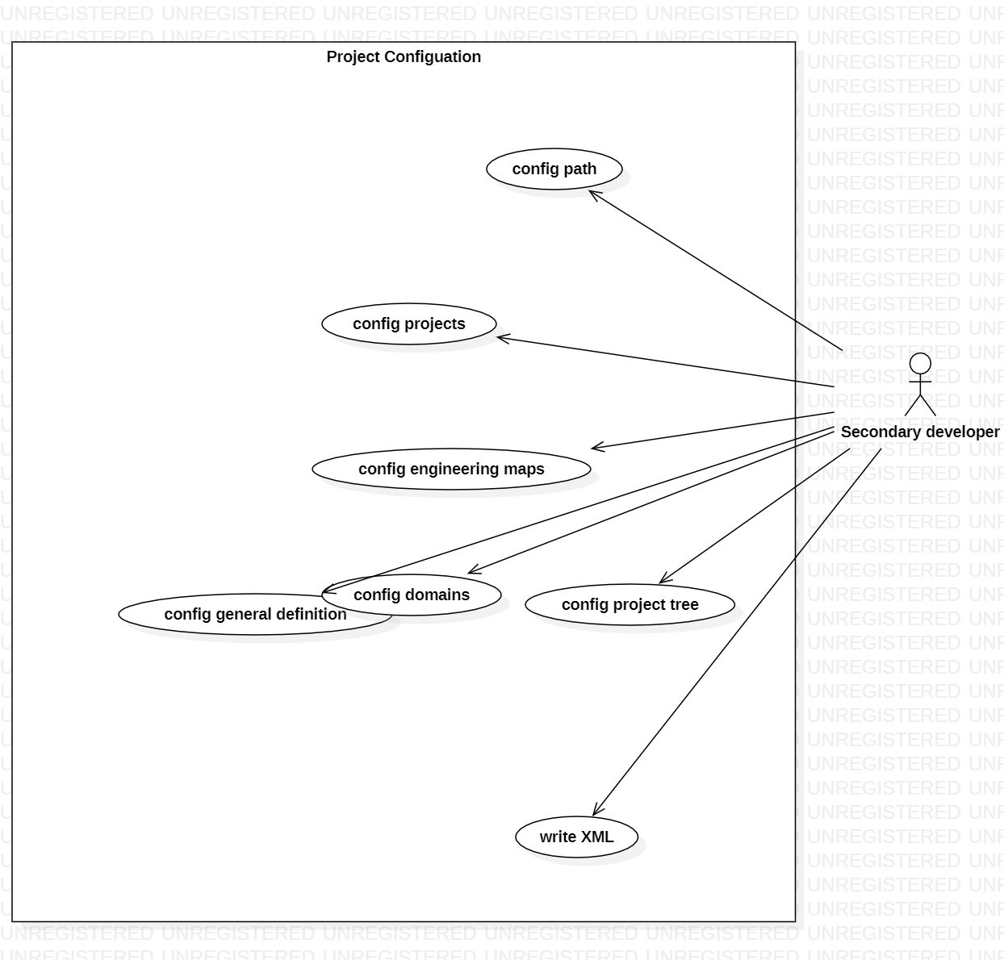

图 7 项目配置模块子图

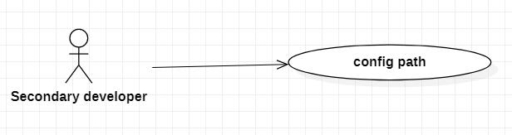

图 8 项目配置模块—配置路径

|  |  |
| --- | --- |
| **配置路径** | |
| 描述对象 | 配置路径 |
| 标识符 | UC 07 |
| 说明 |  |
| 参与者 | 二次开发人员 |
| 频度 | 中 |
| 状态 | 通过 |
| 前置条件 | 1. 网络连接正常且服务器工作正常。 |
| 后置条件 |  |
| 被扩展的用例 | 无 |
| 被包含的用例 | 无 |
| 基本操作流程 | 1. 配置iS3的运行路径 2. 配置数据目录的路径中存储项目数据文件和TPKS文件的文件夹路径 |
| 可选操作流程 | Next |

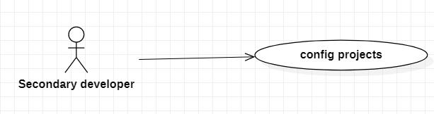

图 9 项目配置模块—配置项目

|  |  |
| --- | --- |
| **配置项目** | |
| 描述对象 | 配置项目 |
| 标识符 | UC 08 |
| 说明 |  |
| 参与者 | 二次开发人员 |
| 频度 | 中 |
| 状态 | 通过 |
| 前置条件 | 1. 网络连接正常且服务器工作正常。 |
| 后置条件 |  |
| 被扩展的用例 | 无 |
| 被包含的用例 | 无 |
| 基本操作流程 | 1. 配置该项目的名称。 2. 配置项目地点。 3. 配置表述信息。 |
| 可选操作流程 | Next |

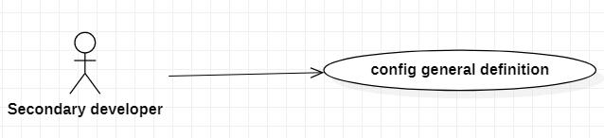

图 10 项目配置模块—配置基本定义

|  |  |
| --- | --- |
| **配置基本定义** | |
| 描述对象 | 配置基本定义 |
| 标识符 | UC 09 |
| 说明 |  |
| 参与者 | 二次开发人员 |
| 频度 | 中 |
| 状态 | 通过 |
| 前置条件 | 1.网络连接正常且服务器工作正常。 |
| 后置条件 |  |
| 被扩展的用例 | 无 |
| 被包含的用例 | 无 |
| 基本操作流程 | 1. 填写项目ID。 2. 填写项目名。 3. 填写TPKS文件的文件夹路径Local data path。 |
| 可选操作流程 | Next |



图 11 项目配置模块—配置工程地图

|  |  |
| --- | --- |
| **配置工程地图** | |
| 描述对象 | 配置工程地图 |
| 标识符 | UC 10 |
| 说明 |  |
| 参与者 | 二次开发人员 |
| 频度 | 中 |
| 状态 | 通过 |
| 前置条件 | 1. 网络连接正常。 2. 服务端正常工作 。 |
| 后置条件 | 无 |
| 被扩展的用例 | 无 |
| 被包含的用例 | 无 |
| 基本操作流程 | 1. 填写地图ID（默认ID为Map0）。 2. 选择地图类型（默认类型为FootPrintMap)。 3. 选择该项目要使用的tpk文件。 4. 选择该项目要用的geodatabase文件。 5. 勾选地图的图层。 |
| 可选操作流程 | Next |

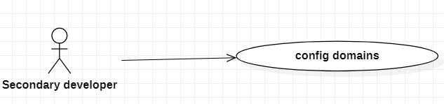

图 12 项目配置模块—配置域

|  |  |
| --- | --- |
| **配置域** | |
| 描述对象 | 配置域 |
| 标识符 | UC 11 |
| 说明 |  |
| 参与者 | 二次开发人员 |
| 频度 | 中 |
| 状态 | 通过 |
| 前置条件 | 1. 网络连接正常。 2. 服务端正常工作 。 |
| 后置条件 | 无 |
| 被扩展的用例 | 无 |
| 被包含的用例 | 无 |
| 基本操作流程 | 1. 选择要选择的Domain类型。 2. 选中要添加的Objects所属的Domain。 3. 选中要进行配置的Domain和DigitalObject。 4. 填写Table name。 5. 还可以对该表进行sql语句查询。 6. 若有对应的2D模型，则勾选Has 2D Model 项 7. 若有对应的3D模型，则勾选Has 3D Model 项 |
| 可选操作流程 | Next |

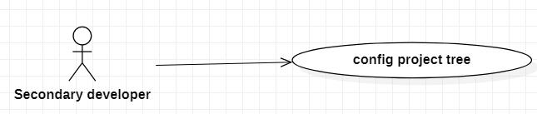

图 13 项目配置模块—配置项目树

|  |  |
| --- | --- |
| **配置项目树** | |
| 描述对象 | 配置项目树 |
| 标识符 | UC 12 |
| 说明 |  |
| 参与者 | 二次开发人员 |
| 频度 | 中 |
| 状态 | 通过 |
| 前置条件 | 1.网络连接正常。  2.服务端正常工作 。 |
| 后置条件 | 无 |
| 被扩展的用例 | 无 |
| 被包含的用例 | 无 |
| 基本操作流程 | 1. 选择Add添加树。 2. 填写根的Name和Display Name。 3. 添加Digital object。 4. 填写Display Name。 5. 选择Name和Digital object。 |
| 可选操作流程 | Next |

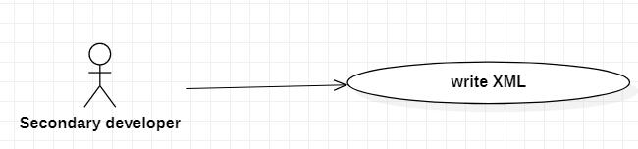

图 14 项目配置模块—写XML文件

|  |  |
| --- | --- |
| **写XML文件** | |
| 描述对象 | 写XML文件 |
| 标识符 | UC 13 |
| 说明 |  |
| 参与者 | 二次开发人员 |
| 频度 | 中 |
| 状态 | 通过 |
| 前置条件 | 1.网络连接正常。  2.服务端正常工作。 |
| 后置条件 | 无 |
| 被扩展的用例 | 无 |
| 被包含的用例 | 无 |
| 基本操作流程 | 1.write code. |
| 可选操作流程 | Next |

* + 1. 二次开发模块

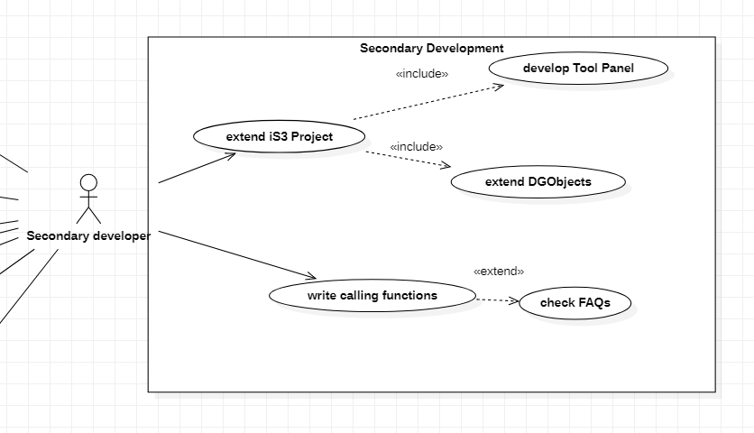

图 15 二次开发模块子图

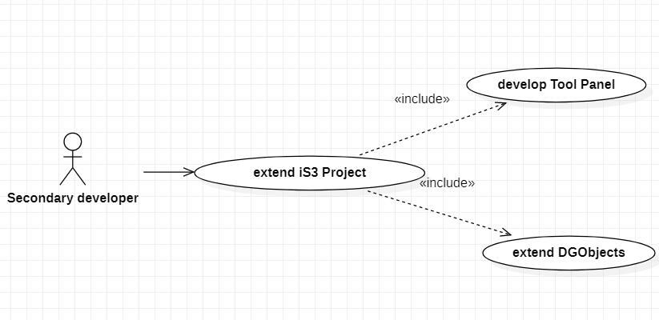

图 16 二次开发模块—iS3功能拓展

|  |  |
| --- | --- |
| **被拓展用例：iS3功能拓展** | |
| 描述对象 | iS3功能拓展 |
| 标识符 | UC 14 |
| 说明 |  |
| 参与者 | 二次开发人员 |
| 频度 | 中 |
| 状态 | 通过 |
| 前置条件 | 1. 网络连接正常。 2. 服务端正常工作。 |
| 后置条件 |  |
| 被扩展的用例 | 开发工具面板，自定义数据化对象 |
| 被包含的用例 | 无 |
| 基本操作流程 | * 1. 创建扩展项目。   2. 自定义扩展类。   3. 重新生成解决方案，并修改dll路径。 |
| 可选操作流程 |  |

|  |  |
| --- | --- |
| **被拓展用例：开发工具面板** | |
| 描述对象 | 开发工具面板 |
| 标识符 | UC 15 |
| 说明 |  |
| 参与者 | 二次开发人员 |
| 频度 | 中 |
| 状态 | 通过 |
| 前置条件 | 1. 网络连接正常。 2. 服务端正常工作。 |
| 后置条件 |  |
| 被扩展的用例 | 开发工具面板，自定义数据化对象 |
| 被包含的用例 | 无 |
| 基本操作流程 | 1. 创建自定义的工具类。 2. 创建自定义的工具视图。 3. 在该扩展工具类中定义一个工具视图属性。 |
| 可选操作流程 |  |

|  |  |
| --- | --- |
| **被拓展用例：自定义数据化对象** | |
| 描述对象 | 自定义数据化对象 |
| 标识符 | UC 16 |
| 说明 |  |
| 参与者 | 二次开发人员 |
| 频度 | 中 |
| 状态 | 通过 |
| 前置条件 |  |
| 后置条件 | 无 |
| 被扩展的用例 | 开发工具面板，自定义数据化对象 |
| 被包含的用例 | 无 |
| 基本操作流程 | 1. 定义扩展类入口。 2. 定义用于图表视窗渲染的地质对象类。 3. 定义扩展的数字化对象类。 |
| 可选操作流程 |  |

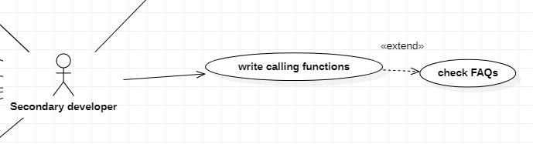

图 17 二次开发模块—Python函数调用

|  |  |
| --- | --- |
| **Python函数调用** | |
| 描述对象 | Python函数调用 |
| 标识符 | UC 17 |
| 说明 |  |
| 参与者 | 二次开发人员 |
| 频度 | 中 |
| 状态 | 通过 |
| 前置条件 | 1.网络连接正常。  2.服务端正常工作。 |
| 后置条件 | 无 |
| 被扩展的用例 | check FAQs |
| 被包含的用例 | 无 |
| 基本操作流程 | 1. 查看is3脚本库提供的函数和接口文档。 2. 编写自己的Python脚本文件。 3. 根据脚本文件的使用场景将其放于合适的is3脚本库中。 4. 调用自定义的Python脚本函数。 |
| 可选操作流程 | 1. 代码出现错误：查看FAQ寻求解决途径。 |

5. 平台非功能需求描述

* 可扩展性：系统建成后，在现行系统上不需要做大的改动或不影响整个系统结构，可以增加功能模块，这样就方便在后期的维护过程中根据用户的需求添加相应的功能，同时也不会影响系统其他功能模块的正常运行。
* 用户友好：最终完成的用户帮助手册，需要达到最大程度帮助用户理解并使用系统的目的。